INFORME DE LABORATORIO
ANALISIS DE RESULTADO:

ejercicio 1: prodcons_01.c
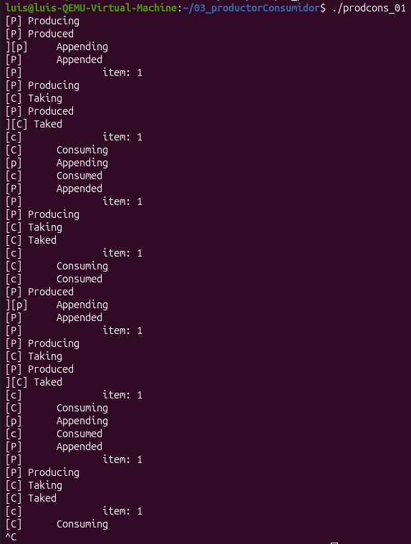
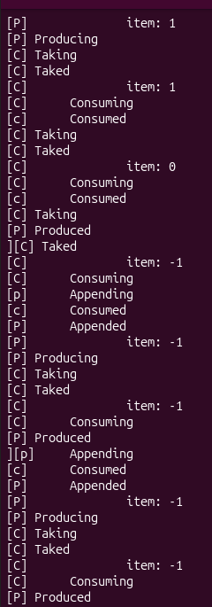

Este programa tiene el error que muestra Stallings en la Figura 5.9. El fallo está en la función consumer(), porque la condición if(n == 0) sem_wait(&delay); quedó fuera de la sección crítica por el semáforo s. Si el consumidor saca el último elemento y suelta el semáforo s, pero el sistema le da el turno al productor justo antes de evaluar el if, el productor agrega un elemento, aumenta n a 1 y hace sem_post(&delay). Cuando el consumidor regresa a trabajar, lee la variable n que ahora vale 1, no entra al if y no se duerme. Esto crea una condición de carrera entre la revisión de n y la llamada al semáforo delay.

ejercicio 2: prodcons_01_buggy_01.c
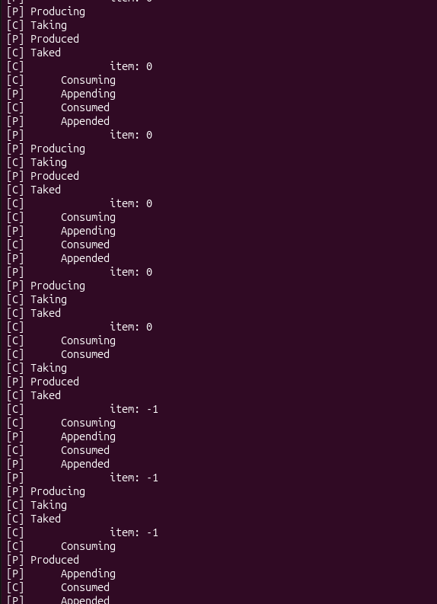
Al inicio de la función consumer(), antes de entrar al bucle while(1), se escribio sem_post(&delay);. Lo correcto era poner sem_wait(&delay); para obligar al consumidor a esperar si no hay nada en el búfer.
Como el semáforo delay se inicializa en 0, al hacerle un sem_post al arrancar el consumidor, el semáforo sube a 1 antes de tiempo. Esto quita el bloqueo inicial que debería frenar al consumidor cuando el búfer está vacío.
¿Qué sucede si el consumidor intenta retirar un elemento antes que el productor? Como el semáforo quedó en 1 por el error, el consumidor no se detiene. Entra directo a la función take(), le resta 1 a n (que valía 0) y el contador baja a valores negativos. Termina intentando consumir un elemento que no existe

ejercicio 3: prodcons_01_buggy_02.c
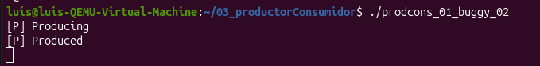
En este código sacaron la instrucción sem_wait(&s); fuera del bucle while(1) en la función del consumidor. Al arrancar, el consumidor ejecuta sem_wait(&s); y se adueña del semáforo s. Luego entra al bucle y ejecuta sem_wait(&delay);. Como delay vale 0, el consumidor se queda dormido esperando al productor, pero lo hace manteniendo atrapado el semáforo s. Cuando el productor termina su trabajo e intenta hacer sem_wait(&s); para guardar el elemento, se frena porque s lo tiene el consumidor. Se forma un bloqueo mutuo: el consumidor espera por delay (que solo el productor puede enviar) y el productor espera por s (que solo el consumidor puede liberar).

ejercicio 4: prodcons_01_OK.c
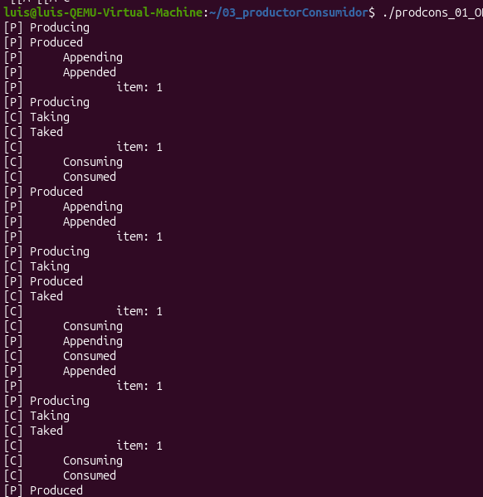
Este programa implementa la solución correcta de la Figura 5.10 de Stallings. Define una variable local llamada m dentro de la función consumer(). En prodcons_01.c, el consumidor leía la variable global n fuera de la sección crítica, y el productor podía cambiársela a sus espaldas. En prodcons_01_OK.c, estando dentro de la sección crítica, el consumidor saca el elemento, le resta 1 a n y guarda una copia exacta haciendo m = n;. Al salir de la sección crítica con sem_post(&s);, evalúa if(m == 0) sem_wait(&delay);. Como m es una variable local en la memoria privada del consumidor, el productor no puede modificarla. Si m valía 0, el consumidor sabe con certeza que él retiró el último elemento y se va a dormir sin importar lo que haga el productor con la variable global n.

